**TUGAS PERTEMUAN 9**

**WEB PROGRAMING 1**

Nama : Fajar Mulya

Nim : 221011450672

Berikut adalah jawaban atau hasil Running dari SourceCode soal yang diberikan pada pertemuan 9 tentang materi dar Frame :

1. Halaman Home

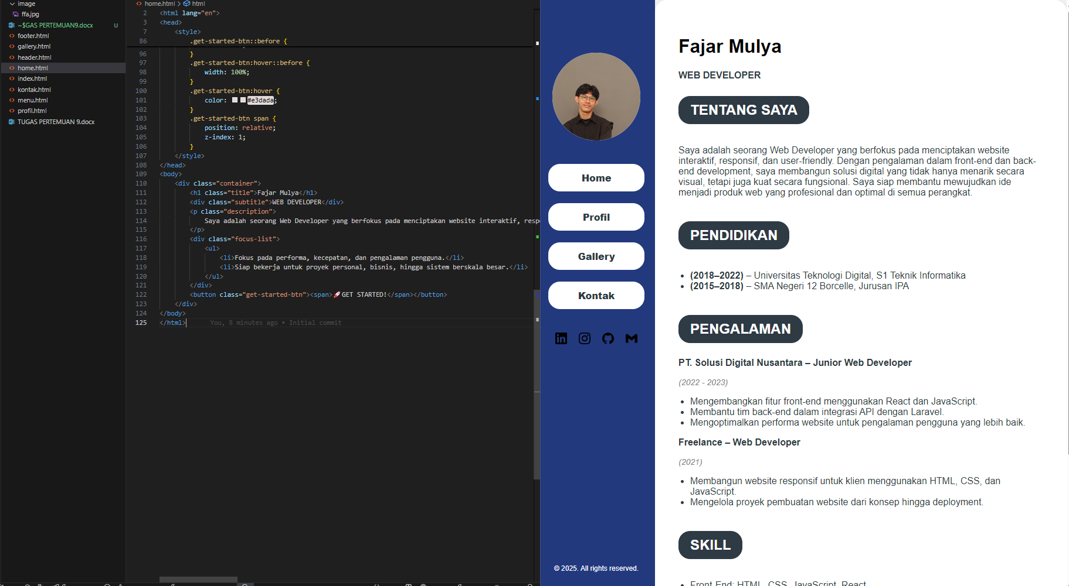

1. Halaman Profil

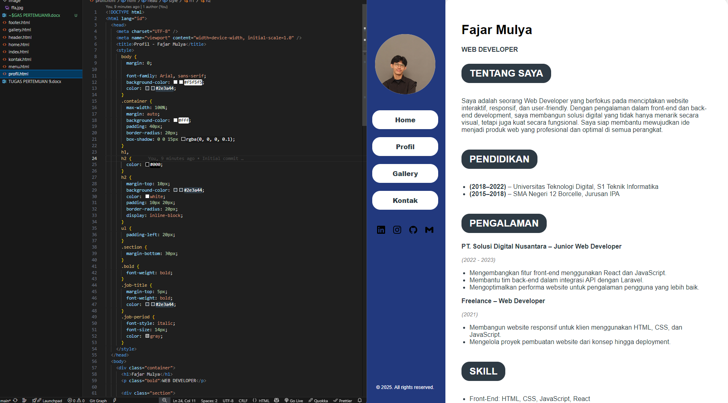

1. Halaman Galery

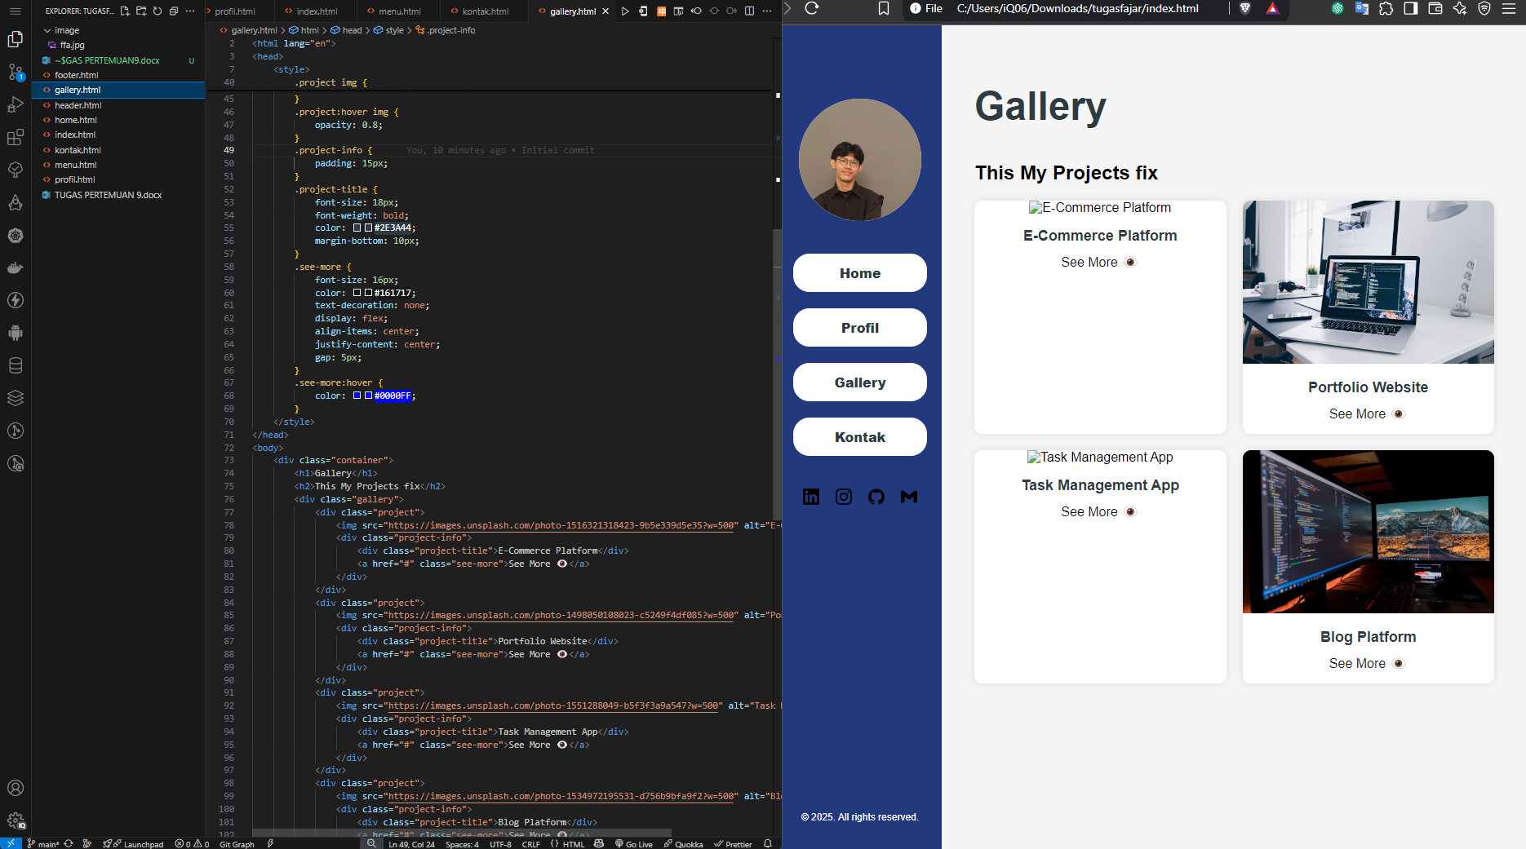

1. Halaman Kontak

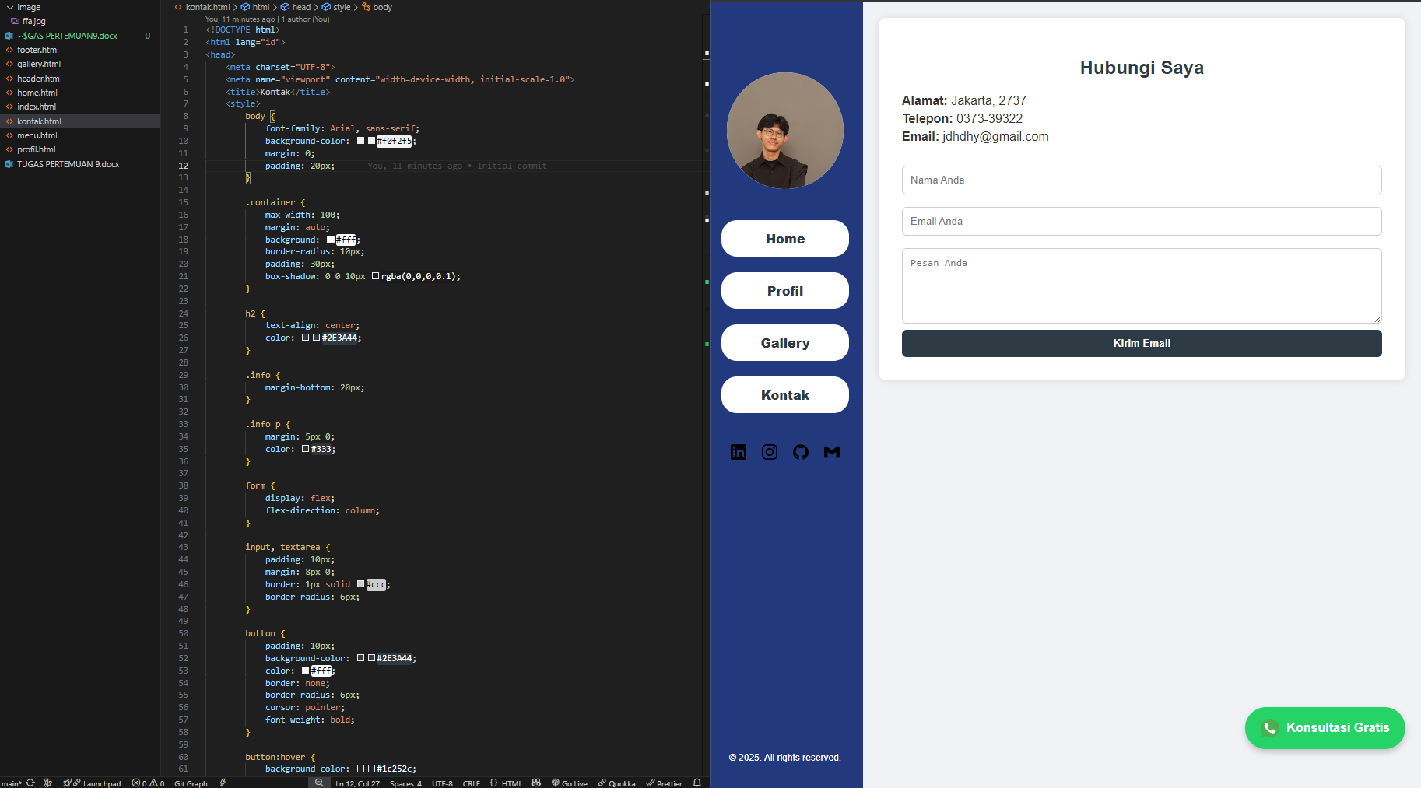

Berikut juga adalah SourceCode dari tugas web programing 1 tentang informasi dan promosi atau portofolio saya yang sudah saya up ke github repository. Berikut adalah Link nya: <https://fajarwinters.github.io/tugaspert9/>